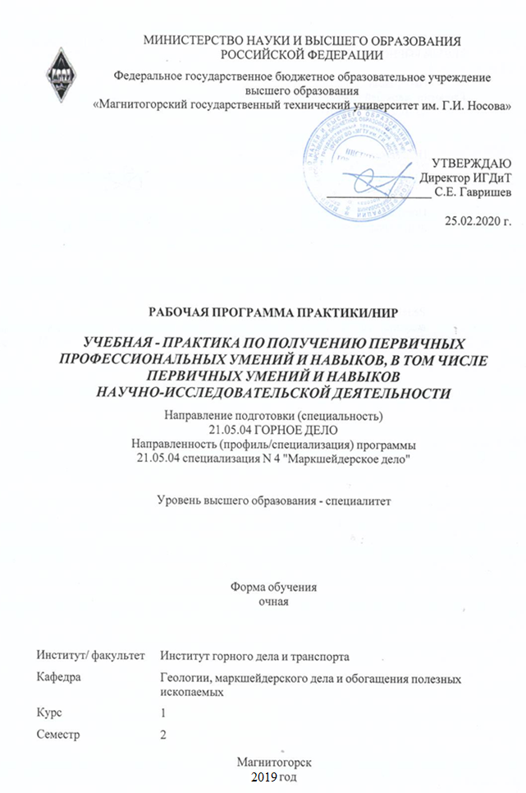

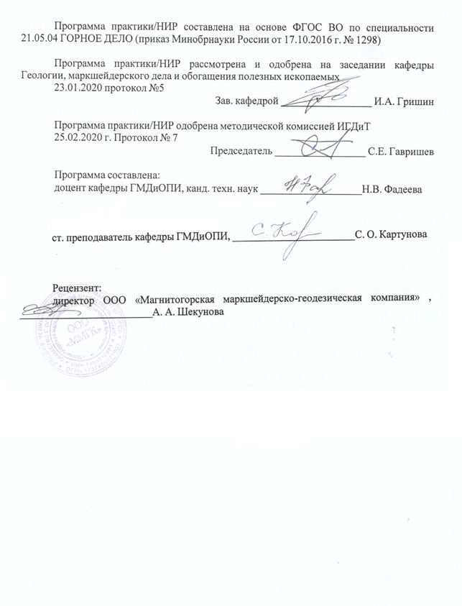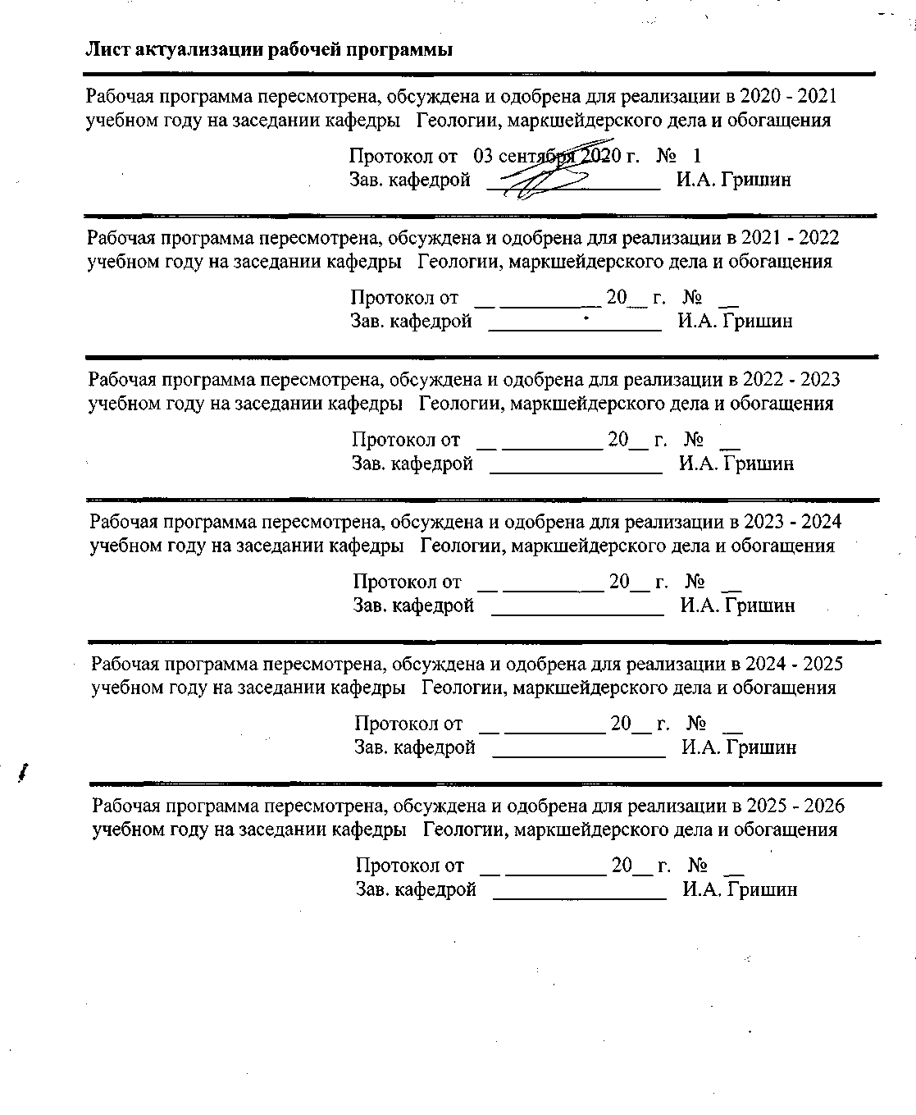

|  |
| --- |
| **1** **Цели** **практики/НИР** |
| закрепление и углубление теоретических и практических знаний, полученных студентами при изучении дисциплин «Геодезия и маркшейдерия» и «Геология», формирование знаний и практических навыков, необходимых специалистам при изучении геологической среды, развивающихся в ней процессах, при работе в на горных и шахтостроительных предприятиях |
| **2** **Задачи** **практики/НИР** |
| Задачей геодезической части практики является подготовка специалиста, умеющего самостоятельно:  – выполнять поверки и юстировки геодезических приборов в полевых условиях,  – владеть приемами работ с геодезическими и геологическими приборами  – владеть способами выполнения различных видов измерений на местности,  – обрабатывать результаты полевых измерений,  – выполнять типовые детальные разбивки для отдельных геодезических операций.  Задачей геологической части дисциплины является подготовка специалиста, умеющего самостоятельно определять:  – геологическое строение определенной территории;  – основные генетические виды пород;  – систематизировать и классифицировать породообразующие минералы,  – подвиды грунтов и устанавливать их классификацию,  – определять состав и методы инженерно-геологических изысканий для различных видов строительства,  – анализировать инженерно-геологические условия для проектирования подземных сооружений.  – получить навыки полевых исследований и натурной съемки геологических объектов. |
|  |
| **3** **Место** **практики/НИР** **в** **структуре** **образовательной** **программы** |
| Для прохождения практики/НИР необходимы знания (умения, владения), сформированные в результате изучения дисциплин/ практик: |
| Геодезия и маркшейдерия |
| Геология |
| Начертательная геометрия, инженерная и компьютерная графика |
| Знания (умения, владения), полученные в процессе прохождения практики/НИР будут необходимы для изучения дисциплин/практик: |
| Геодезия и маркшейдерия |
| Геолого-технологическая оценка минерального сырья |
| Маркшейдерские работы при открытой разработке месторождений полезных ископаемых |
| Маркшейдерские работы при подземной разработке месторождений полезных ископаемых |
| Месторождение полезных ископаемых |

|  |  |
| --- | --- |
| **4** **Место** **проведения** **практики/НИР** | |
| на территории ФГБОУ ВПО «Магнитогорский государственный технический университет им. Г.И. Носова» и скверов г. Магнитогорска – сквер МГТУ по ул. Калинина, сквер по ул. Ломоносова, парк у монумента "Тыл – фронту", учебный полигон (УОЦ "Юность", озеро Банное), гора Ежовая, Березовая, карьеры горы Магнитной (Западный , Восточный , Подотвальное), река Урал, Аблязовские луга, учебные лаборатории кафедры ГМДиОПИ (кабинеты минералогии и петрографии, геологический музей) и РМПИ (механики грунтов) | |
| Способ проведения практики/НИР: стационарная | |
| Практика/НИР осуществляется дискретно | |
|  |  |
| **5** **Компетенции** **обучающегося,** **формируемые** **в** **результате** **прохождения**  **практики/НИР** **и** **планируемые** **результаты** **обучения** | |
| В результате прохождения практики/НИР обучающийся должен обладать следующими компетенциями: | |
| Структурный  элемент  компетенции | Планируемые результаты обучения |
|  |
| ОПК-5 готовностью использовать научные законы и методы при геолого- промышленной оценке месторождений твердых полезных ископаемых и горных отводов | |
| Знать | Устройство геодезических приборов, условия выполнения поверок, методики производства геодезических измерений на картографическом материале и в полевых условиях, методику решения различных геодезических задач – определения коэффициента нитяного дальномера, величины неприступного расстояния, высоты и крена сооружения, заложения линии заданного уклона и т.д.  понятия о минералах, их физические свойства и морфологию; основные характеристики горных пород, грунтов, их формы залегания в земной коре и на дневной поверхности; основные геологические структуры (горизонтальное и моноклинальное залегание горных пород; пликативные и дизъюнктивные тектонические нарушения), их классификации, методы геологического картирования; требования к полевой документации и отчетным материалам. |
| Уметь | Производить измерения геологическим и геодезическим оборудованием, определять в натурных условиях объекты съемок, устанавливать их параметры. |
| Владеть | Основными методами производства геологических и геодезических съемок, решения различных геологических и геодезических задач на различном исходном материале |
| ОПК-7 умением пользоваться компьютером как средством управления и обработки информационных массивов | |
| Знать | Знать правила пользования компьютером |
| Уметь | Пользоваться компьютером при обработке информационных массивов |
| Владеть | Программами необходимыми для обработки информационных массивов |

|  |  |
| --- | --- |
| ПК-14 готовностью участвовать в исследованиях объектов профессиональной деятельности и их структурных элементов | |
| Знать | Основные объекты геологических и геодезических съемок на горнодобывающих предприятиях, методики производства съемок, обработки результатов съемок, и графического оформления |
| Уметь | Выполнять поверки и производить съемку геологическим и геодезическим оборудованием, производить диагностику и описание минералов и горных пород; измерять азимут и вертикальный угол направления движения, длины линий шагами; выделять, описывать и производить замеры складчатых и разрывных дислокаций; производить съемку и обработку данных съемки трещиноватости горных пород; производить документацию обнажений; составлять геологические и топографические планы, стратиграфические колонки, разрезы, пояснительные записки. |
| Владеть | Методами исследования объектов; методами работы с оборудованием и каменным материалом |

|  |  |  |  |  |  |
| --- | --- | --- | --- | --- | --- |
| **6.** **Структура** **и** **содержание** **практики/НИР** | | | | | |
| Общая трудоемкость практики/НИР составляет 6 зачетных единиц 216 акад. часов, в том числе:  – контактная работа – 7,3 акад. часов:  – самостоятельная работа – 208,7 акад. часов; | | | | |  |
| №  п/п | Разделы (этапы) и содержание практики | Семестр | Виды работ на практике,  включая самостоятельную работу | Код компетенции | |
| 1. | Подготовительный этап. Обучение правилам технике безопасности. | 2 | Инструктаж по технике безопасности | ОПК-5, ОПК-7, ПК-14 | |
| 1. | Подготовительный этап. Обучение правилам технике безопасности. | 2 | Получение приборов и инструментов; осмотр их состояния | ОПК-5, ОПК-7, ПК-14 | |
| 2. | Геодезические работы | 2 | Осуществление поверок и юстировки приборов. Выполнение пробных измерений. Определение коэффициента нитяного дальномераРекогносцировка участка работ; выбор точек планово - высотного обоснования и закрепление их на местности | ОПК-5, ОПК-7, ПК-14 | |
| 2. | Геодезические работы | 2 | Создание планово-высотного обоснования съёмки участка в масштабе 1:500 с сечением рельефа горизонталями через 0,25 метра и выноса в натуру проектов горизонтальной и вертикальной планировок. | ОПК-5, ОПК-7, ПК-14 | |
| 2. | Геодезические работы | 2 | Камеральная обработка результатов полевых измерений с составлением топографического плана участка съёмки в масштабе 1:500 | ОПК-5, ОПК-7, ПК-14 | |
| 2. | Геодезические работы | 2 | Решение геодезических задач на местности: определение координат точки теодолитного хода, примыкающего к пунктам настенной полигонометрии способом однократной линейной засечки; определение неприступного расстояния способом построения треугольника; вынос точки на проектную высоту и линии проектного уклона; определение высоты и крена инженерного сооружения башенного типа | ОПК-5, ОПК-7, ПК-14 | |
| 2. | Геодезические работы | 2 | Нивелирование по квадратам, проектирование горизонтальной площадки под условием нулевого баланса земляных работ. Составление чертежа "Картограмма земляных работ" с вычислением объёмов выемки и насыпи на площадке | ОПК-5, ОПК-7, ПК-14 | |
| 3. | Геологические работы | 2 | Обзорная лекция по | ОПК-5, ОПК-7, ПК-14 | |

|  |  |  |  |  |
| --- | --- | --- | --- | --- |
|  |  |  | месторождениям полезных ископаемых Южного Урала |  |
| 3. | Геологические работы | 2 | Пробные измерения: измерение длины линий шагами; измерение азимута направления движения; измерение вертикального угла направления движения; измерение трещиноватости массива в лабораторных условиях | ОПК-5, ОПК-7, ПК-14 |
| 3. | Геологические работы | 2 | Ознакомительные экскурсии на горные предприятия АО «ММК»: Карьер Западный, Восточный, Подотвальное, горный массив малых Куйбасовских гор г. Ежовая, Березовая, р. Урал.  При прохождении практики на учебном полигоне :Хребет Крыктык-Тау, Оз. Банное, водопады в районе ГЛЦ | ОПК-5, ОПК-7, ПК-14 |
| 3. | Геологические работы | 2 | Геологический маршрут. Полевые работы: рекогносцировка местности; зарисовка абриса; прохождение маршрута; описание обнажений (залегания горных пород, пликативных и дизъюнктивных тектонических нарушений); отбор и этикетирование образцов горных пород; замер трещиноватости горных пород. | ОПК-5, ОПК-7, ПК-14 |
| 3. | Геологические работы | 2 | Геологический маршрут. Камеральные работы - подготовка отчета по результатам геологического маршрута: полевой дневник; зарисовка обнажений; описание обнажений; коллекция горных пород; ведомость замера систем трещин; диаграмма трещиноватости; топографический план в масштабе 1:1000; геологический разрез. Стратиграфическая колонка | ОПК-5, ОПК-7, ПК-14 |
| 3. | Геологические работы | 2 | Площадная геологическая съемка. Полевые работы: рекогносцировка местности; зарисовка абриса; описание обнажений (залегания горных пород, пликативных и дизъюнктивных тектонических нарушений); отбор и этикетирование образцов горных пород; замер трещиноватости горных пород. | ОПК-5, ОПК-7, ПК-14 |
| 3. | Геологические работы | 2 | Площадная геологическая съемка. Камеральные работы - подготовка отчета по результатам площадной съемки: полевой дневник; зарисовка обнажений; описание обнажений; коллекция горных | ОПК-5, ОПК-7, ПК-14 |

|  |  |  |  |  |
| --- | --- | --- | --- | --- |
|  |  |  | пород; ведомость замера систем трещин; диаграмма трещиноватости; топографический план в масштабе 1:1000; схематичная геологическая карта; стратиграфическая колонка |  |
| 3. | Геологические работы | 2 | Геологический маршрут, проведение гидрологических исследований: определение и подсчет дебита воды в ручье; реке Урал;. определение физико-механических и органолептических свойств речной воды | ОПК-5, ОПК-7, ПК-14 |
| 4. | Составление отчёта | 2 | Составление и оформление отчета:  - дневник практики;  - полевые журналы геолого-геодезической съемки  - графическая документация (планы, разрезы) | ОПК-5, ОПК-7, ПК-14 |

|  |
| --- |
| **7** **Оценочные** **средства** **для** **проведения** **промежуточной** **аттестации** **по** **практике/НИР** |
| Представлены в приложении 1. |
|  |
| **8** **Учебно-методическое** **и** **информационное** **обеспечение** **практики/НИР** |
| **а) Основная литература:** |
| 1. Голованов, В.А. Маркшейдерские и геодезические приборы : учебное пособие / В.А. Голованов. — Санкт-Петербург : Лань, 2020. — 140 с. — ISBN 978-5- 8114-4088-7. — Текст : электронный // Лань : электронно-библиотечная система. — URL: <https://e.lanbook.com/reader/book/130158> . — Режим доступа: для авториз. пользователей.  2. Никифоров, С.Э. Геодезия. Учебная геодезическая практика : учебное пособие / С.Э. Никифоров, И.И. Ерилова. — Москва : МИСИС, 2019. — 120 с. — ISBN 978-5-907061-89-7. — Текст : электронный // Лань : электронно-библиотечная система. — URL: <https://e.lanbook.com/reader/book/129013/> . — Режим доступа: для авториз. пользователей.  3. Геология. Геологическая практика : учебное пособие / Л.Н. Ларичев, М.В. Щёкина, В.В. Мосейкин, С.А. Пуневский. — Москва : МИСИС, 2019. — 104 с. — ISBN 978-5-906953-89-6. — Текст : электронный // Лань : электронно-библиотечная система. — URL: <https://e.lanbook.com/book/129035> . — Режим доступа: для авториз. пользователей.  **б) Дополнительная литература:**   1. Брагина, В.И. Кристаллография, минералогия и обогащение полезных ископае-мых: учебное пособие, Министерство образования и науки Российской Федерации, Си-бирский Федеральный университет, Красноярск: Сибирский федеральный университет, 2012. 152 с. [Электронный ресурс]. - URL: <http://biblioclub.ru/index.php?page=book&id=363881> 2. Ермолов, В.А. Основы геологии: Учебник // В.А. Ермолов, Л.Н. Ларичев, В.В. Мосейкин / Под ред. В.А. Ермолова - 2-е изд., стер. - М.: Издательство Московского госу-дарственного горного университета, 2008. -598 с. [Электронный ресурс]. - URL: [http://www.geokniga.org/bookfiles/geokniga-geologiya-chast-i-osnovy- geologii-ermolov-va-larichev-ln-moseykin-vv.pdf](http://www.geokniga.org/bookfiles/geokniga-geologiya-chast-i-osnovy-%20geologii-ermolov-va-larichev-ln-moseykin-vv.pdf) 3. Ермолов, В.А. Месторождения полезных ископаемых: Учеб. для вузов / В.А. Ер-молов, Г.Б. Попова, В.В. Мосейкин, Л.Н. Ларичев, Г.Н. Харитонемко / Под ред. В.А. Ер-молова. - 4-е изд., стер. - М.: издательство «Горная книга», Издательство Московского го-сударственного горного университета, 2009. - 570 с. [Электронный ресурс]. - URL: [http://www.geokniga.org/bookfiles/geokniga-geologiya-chast-vi- mestorozhdeniya-poleznyh-iskopaemyh-ermolov-va-popova-gb-mo.pdf](http://www.geokniga.org/bookfiles/geokniga-geologiya-chast-vi-%20mestorozhdeniya-poleznyh-iskopaemyh-ermolov-va-popova-gb-mo.pdf)   4. Дьяков, Б.Н. Геодезия : учебник / Б.Н. Дьяков. — 2-е изд., испр. — Санкт- Петербург : Лань, 2019. — 416 с. — ISBN 978-5-8114-3012-3. — Текст : электронный // Лань : электронно-библиотечная система. — URL: <https://e.lanbook.com/reader/book/111205> . — Режим доступа: для авториз. пользователей.  5. Ерилова, И.И. Геодезия : учебное пособие / И.И. Ерилова. — Москва : МИСИС, 2017. — 55 с. — Текст : электронный // Лань : электронно-библиотечная система. — URL: <https://e.lanbook.com/book/105279> . — Режим доступа: для авториз. пользователей.  6. Гидрогеология и инженерная геология : учебник / А.М. Гальперин, В.С. Зайцев, В.М. Мосейкин, С.А. Пуневский. — Москва : МИСИС, 2019. — 424 с. — ISBN 978-5-907061-48-4. — Текст : электронный // Лань : электронно-библиотечная система. — URL: <https://e.lanbook.com/book/129005> . — Режим доступа: для авториз. пользователей.  7. Голынская, Ф.А. Геология : методические указания / Ф.А. Голынская. — Москва : МИСИС, 2019. — 22 с. — Текст : электронный // Лань : электронно- библиотечная систе-ма. — URL: <https://e.lanbook.com/book/129009> . — Режим доступа: для авториз. пользова-телей. |

|  |
| --- |
| **в) Методические указания:** |
| 1. Хонякин В.Н., Картунова С.О., Романько Е.А. Полевая геодезическая практика [Электронный ресурс] : учебное пособие / МГТУ. – Магнитогорск : МГТУ, 2017 . – 1 электрон. опт. диск (CD-ROM).   1. Хонякин В.Н., Опалев И.И. Рабочая тетрадь по дисциплинам «Геодезия», «Геодезия и маркшейдерия» и «Инженерная геодезия» для студентов специальностей 130404, 130408, 190701, 270105, 270109, 270205. Магнитогорск: ГОУ ВПО «МГТУ», 2011. <https://newlms.magtu.ru/pluginfile.php/1513523/mod_resource/content/1/Рабтет%20№1-10.pdf> 2. Хонякин В.Н., Опалев И.И. Контрольная работа по составлению совмещенного плана теодолитной и тахеометрической съемок в масштабе 1:1000 с использованием геодезического панно Г.И. Хунджуа. Магнитогорск: ГОУ ВПО «МГТУ», 2011.<https://newlms.magtu.ru/pluginfile.php/1513524/mod_resource/content/1/Контрольная%20работа.pdf> 3. Рубцов Н.В. Работа с теодолитом. Методические указания к лабораторным работам по дисциплине «Инженерная геодезия» для студентов специальностей 050103, 270102, 270105, 270106, 270112, 270205, 130402 и направлений 2070100. Магнитогорск: ГОУ ВПО «МГТУ», 2010.   <https://newlms.magtu.ru/pluginfile.php/1645677/mod_resource/content/1/Работа%20с%20теодолитом.PDF>   1. Хонякин В.Н. Работа с нивелиром. Методические указания к лабораторным занятиям по дисциплинам «Инженерная геодезия», «Геодезия и маркшейдерия», «Картография с основами топографии» для студентов специальностей 050103, 270102, 270105, 270106, 270112, 270205, 130402 и направлений 2070100. Магнитогорск: ГОУ ВПО «МГТУ», 2010. <https://newlms.magtu.ru/pluginfile.php/1645678/mod_resource/content/1/Работа%20с%20нивелиром.PDF> 2. Хонякин В.Н. Графические работы. Методические указания по составлению совмещенного плана теодолитно-тахеометрической съемки по дисциплинам «Геодезия», «Геодезия и маркшейдерия», «Инженерная геодезия» и «Картография с основами топографии» для студентов специальностей 050103, 270102, 270105, 270106, 270109, 270301, 130402 дневной формы обучения. Магнитогорск: ГОУ ВПО «МГТУ», 2010 – 32с. <https://newlms.magtu.ru/pluginfile.php/1645922/mod_resource/content/1/Графические%20работы%20часть%201.%20php.pdf> 3. Рубцов Н.В. Вертикальная планировка строительной площадки. Нивелирование по квадратам. Методические указания по учебной геодезеческой практике для студентов специальностей 270102, 270105, 270106, 270114. Магнитогорск: ГОУ ВПО «МГТУ», 2008 <https://newlms.magtu.ru/pluginfile.php/1645927/mod_resource/content/1/нивелирование%20по%20квадратам_compressed.pdf> |

|  |  |  |  |  |  |  |
| --- | --- | --- | --- | --- | --- | --- |
|  |  |  |  |  |  |  |
| **г)** **Программное** **обеспечение** **и** **Интернет-ресурсы:** | | | | | | |
| **http://www.mining-enc.ru/** Горная энциклопедия | | | | | | |
| **http://www.miningexpo.ru/** Горнопромышленный портал России | | | | | | |
| **www.plutongeo.ru** Плутон Холдинг. Геодезические приборы и оборудование | | | | | | |
| **http://www.giab-online.ru** Горный информационно-аналитический бюллетень | | | | | | |
| **http://www.catalogmineralov.ru** Каталог минералов | | | | | | |
| **https://geomix.ru/blog/gornoe-delo/** Geomix: Программное обеспечение и инжиниринговые услуги для горной отрасли. Горное дело. | | | | | | |
| **Программное обеспечение** | | | | | | |
|  |  | Наименование ПО | № договора | | Срок действия лицензии | |
|  |  | MS Windows 7 Professional(для классов) | Д-1227-18 от 08.10.2018 | | 11.10.2021 | |
|  |  |
|  |  | MS Windows 7 Professional (для классов) | Д-757-17 от 27.06.2017 | | 27.07.2018 | |
|  |  | MS Office 2007 Professional | № 135 от 17.09.2007 | | бессрочно | |
|  |  | 7Zip | свободно распространяемое ПО | | бессрочно | |
|  |  | КРЕДО ТОПОГРАФ 2.1 | Д-414-08 от 04.07.2008 | | бессрочно | |
|  |  | КРЕДО КАДАСТР 2.1 | Д-414-08 от 04.07.2008 | | бессрочно | |
|  |  | Электронные плакаты по дисциплине "Геодезия" | К-278-11 от 15.07.2011 | | бессрочно | |
|  |  |  |  |  |  |  |
| **Профессиональные базы данных и информационные справочные системы** | | | | | | |
|  | Название курса | | | Ссылка | |  |
|  | Национальная информационно-аналитическая система – Российский индекс научного цитирования (РИНЦ) | | | URL: https://elibrary.ru/project_risc. asp | |  |
|  |  |
|  | Поисковая система Академия Google (Google Scholar) | | | URL: https://scholar.google.ru/ | |  |
|  | Информационная система - Единое окно доступа к информационным ресурсам | | | URL: http://window.edu.ru/ | |  |
|  | Федеральное государственное бюджетное учреждение «Федеральный институт промышленной собственности» | | | URL: http://www1.fips.ru/ | |  |
|  | Российская Государственная библиотека. Каталоги | | | https://www.rsl.ru/ru/4readers /catalogues/ | |  |
|  | Электронные ресурсы библиотеки МГТУ им. Г.И. Носова | | | http://magtu.ru:8085/marcweb 2/Default.asp | |  |
|  | Университетская информационная система РОССИЯ | | | https://uisrussia.msu.ru | |  |
|  | Международная наукометрическая реферативная и полнотекстовая база данных научных изданий «Web of science» | | | http://webofscience.com | |  |
|  | Международная реферативная и полнотекстовая справочная база данных научных изданий «Scopus» | | | http://scopus.com | |  |
|  | Международная коллекция научных протоколов по различным отраслям знаний Springer Protocols | | | http://www.springerprotocols. com/ | |  |
|  | Международная база справочных изданий по всем отраслям знаний SpringerReference | | | http://www.springer.com/refer ences | |  |
| **9** **Материально-техническое** **обеспечение** **практики/НИР** | | | | | | |
| Лаборатория геодезии и маркшейдерского дела теодолиты Т30 и 2Т30, нивелиры Н3, рулетки, нивелирные деревянные рейки, башмаки, вешки, штативы, плакаты, тематика которых соответствует выполняемым работам; обучающие компьютерные программы по расчету ведомости координат, величин углов, решению прямой и обратной геодезических задач и др.; плакаты: работа с теодолитом, работа с нивелиром, контрольная работа, геологические молотки, компасы, эталонные коллекции горных пород и минералов, шкала Мооса  Кабинет минералогии, петрографии, механики грунтов Для выполнения работ по практике для каждой бригады студентов необходимо следующее оборудование: рюкзак - 1 шт., геологический молоток - 2 шт., рулетка - 2 шт., лупа - 1шт., лопата - 2 шт., горный компас - 1 шт., кольца - 2 шт., нож - 1 шт., мешочки упаковочные - 5 шт., этикетки, простой карандаш - 2 шт., фотоаппарат - 1 шт.  Аудитории для самостоятельной работы: компьютерные классы; читальные залы библиотеки Персональные компьютеры с пакетом MS Office, выходом в Интернет и с доступом в электронную информационно-образовательную среду университета | | | | | | |

Приложение 1

**Оценочные средства для проведения промежуточной аттестации по учебной практике по получению первичных профессиональных умений и навыков, в том числе первичных умений и навыков научно-исследовательской деятельности**

Промежуточная аттестация по учебной практике имеет целью определить степень достижения запланированных результатов обучения и проводится в форме зачета с оценкой.

Зачет с оценкой выставляется обучающемуся за подготовку и защиту отчета по практике.

Подготовка отчета выполняется обучающимся самостоятельно под руководством преподавателя. При подготовке отчета обучающийся должен показать свое умение работать с нормативным материалом, систематизировать и анализировать фактический материал и самостоятельно творчески его осмысливать.

Содержание отчета определяется индивидуальным заданием – участком местности для съемки, выданным руководителем практики полевым бригадам. В процессе подготовкиотчета обучающийся должен разобраться в теоретических вопросах, самостоятельно проанализировать практический материал.

На протяжении всего периода прохождения практики обучающийся должен вести дневник по практике, который будет являться приложением к отчету.

Готовый отчет сдается на проверку преподавателю не позднее 3-х дней до окончания практики. Преподаватель, проверив отчет, может возвратить его для доработки вместе с письменными замечаниями. Обучающийся должен устранить полученные замечания и публично защитить отчет.

**Примерное индивидуальное задание на учебную практику:**

**Раздел 1: Геодезические изыскания**

1. Инструктаж по технике безопасности
2. Получение приборов и инструментов; осмотр их состояния, поверки, юстировка. Выполнение пробных измерений. Определение коэффициента нитяного дальномера.
3. Создание планово-высотного обоснования съёмки участка в масштабе 1:500 с сечением рельефа горизонталями через 0,25 метра и выноса в натуру проектов горизонтальной и вертикальной планировок.
4. Рекогносцировка участка работ; выбор точек планово - высотного обоснования и закрепление их на местности
5. Топографическая съёмка участка в масштабе 1:500 с сечением рельефа горизонталями через 0,25 метра.
6. Камеральная обработка результатов полевых измерений с составлением топографического плана участка съёмки в масштабе 1:500
7. Математическая подготовка данных для выноса в натуру осей зданий и инженерных сооружений.
8. Вынос в натуру осей зданий и сооружений.
9. Разбивка кривой способом прямоугольных координат
10. Определение координат точки теодолитного хода, примыкающего к пунктам настенной полигонометрии способом однократной линейной засечки
11. Определение неприступного расстояния способом построения треугольника
12. Вынос на местности точки на проектную высоту и линии проектного уклона
13. Нивелирование по квадратам, проектирование горизонтальной площадки под условием нулевого баланса земляных работ. Составление чертежа "Картограмма земляных работ" с вычислением объёмов выемки и насыпи на площадке.
14. Определение высоты и крена инженерного сооружения башенного типа
15. Составление отчёта по геодезической части практике и сдача зачёта.

**Раздел 2. Геологические изыскания**

1 Общие сведения о практике.

* 1. Цель и задачи практики.
  2. Места прохождения практики.

2 Геологическая характеристика месторождения (по итогам экскурсии на месторождения).

2.1 Географическое и административное положение месторождения.

2.2 Орогидрография, климат.

2.3 Геологическое положение месторождения.

2.4 Стратиграфия, интрузивный комплекс.

2.5 Геологическое строение месторождения.

2.6 Характеристика полезного ископаемого.

2.7 Физико-механические свойства.

2.8 Гидрогеология.

2.9 Кондиции, запасы.

2.10 Выводы.

3 Геологические особенности района геологических работ.

3.1 Географическое и административное положение района работ.

3.2 Орогидрография, климат.

3.3 Геологическое положение района работ.

3.4 Стратиграфия, интрузивный комплекс.

3.5 Геологическое строение района работ.

3.6 Физико-механические свойства горных пород.

3.7 Гидрогеология.

3.8 Выводы.

4 Техника безопасности ведения полевых геологических работ.

Заключение.

Библиографический список.

Приложение 1 Геологическая карта месторождения (масштаб 1:10000, 1:25000).

Приложение 2 Геологические разрезы месторождения (масштаб 1:1000, 1:5000).

Приложение 3 Полевой дневник.

Приложение 4 Ведомость количества пар шагов на 100.

Приложение 5 Зарисовка обнажений.

Приложение 6 Ведомость замеров систем трещин.

Приложение 7 Диаграмма трещиноватости.

Приложение 8 Каталог образцов.

Приложение 9 Топографический план геологического маршрута в масштабе 1:1000.

Приложение 10 Геологический разрез.

Приложение 11 Топографический план площадной съемки в масштабе 1:1000.

Приложение 12 Схематичная геологическая карта площадной съемки.

*Цель прохождения практики*:

* ознакомление с организацией геодезических работ в полевых условиях;
* освоение технологии производства основных видов топографо-геодезических работ и обработки измерений;
* ознакомление с основными особенностями геологического строения региона и района проведения практики;
* освоение приемов и методов составления первичной геологической документации, как основы изучения строения шахтных и карьерных полей

*Задачи практики*:

* приобретение навыков работы с геодезическими приборами, выполнение их поверок и юстировок в полевых условиях;
* овладение техникой геодезических угловых, линейных и высотных измерений, решения различных геодезических задач;
* камеральной обработки и уравнивания результатов измерений и графических построений;
* приобретение навыков практической работы геолога на геологическом обнажении;
* обработки полевых материалов в камеральных условиях;
* составления первичной геологической документации и ее интерпретации;
* умение организовать работу коллектива;
* развитие интереса к научным исследованиям;

*Вопросы, подлежащие изучению*:

* безопасность ведения полевых геологических и геодезических работ;
* правила обращения с геодезическими приборами, геологическим инструментом;
* геологические площадная съемка и маршрут;
* сбор и описание полевых материалов;
* камеральная обработка полевых геологических данных;
* составление графической документации по результатам геологических наблюдений;
* планово-высотное обоснование участка съёмки;
* решение различных инженерно-геодезических задач;
* камеральная обработка результатов съемки;
* графические работы;
* структуризация материала.

*Планируемые результаты практики*:

* навыки оформления первичных геологической (полевой дневник) и геодезической документации (полевые журналы);
* овладение методикой проведения полевых маршрутов;
* навыки полевых геологических наблюдений;
* овладение основными методами геодезических измерений, вычислений и построений на местности;
* навыки работы с геодезическими приборами и геологическими инструментами;
* геологические карта и разрез месторождения;
* топографические планы;
* графическая геологическая и геодезическая документация;
* навыки организации и выполнения работ в составе бригады;
* навыки исследовательской работы и научного творчества;
* публичная защита отчета по практике.

**Оценочные средства для проведения промежуточной аттестации обучающихся на практике:**

1. Осмотр состояния теодолитов и нивелиров, поверки, юстировка. Выполнение пробных измерений. Определение коэффициента нитяного дальномера.
2. Создание планово-высотного обоснования съёмки участка в масштабе 1:500 с сечением рельефа горизонталями через 0,25 метра и выноса в натуру проектов горизонтальной и вертикальной планировок.
3. Рекогносцировка участка работ; выбор точек планово - высотного обоснования и закрепление их на местности
4. Топографическая съёмка участка в масштабе 1:500 с сечением рельефа горизонталями через 0,25 метра.
5. Камеральная обработка результатов полевых измерений с составлением топографического плана участка съёмки в масштабе 1:500
6. Математическая подготовка данных для выноса в натуру осей зданий и инженерных сооружений.
7. Вынос в натуру осей зданий и сооружений.
8. Разбивка кривой способом прямоугольных координат
9. Определение координат точки теодолитного хода, примыкающего к пунктам настенной полигонометрии способом однократной линейной засечки
10. Определение неприступного расстояния способом построения треугольника
11. Вынос на местности точки на проектную высоту и линии проектного уклона
12. Нивелирование по квадратам, проектирование горизонтальной площадки под условием нулевого баланса земляных работ. Составление чертежа "Картограмма земляных работ" с вычислением объёмов выемки и насыпи на площадке.
13. Определение высоты и крена инженерного сооружения башенного типа
14. Составление отчёта по геодезической части практике и сдача зачёта.

15. Геологическая характеристика месторождения (по итогам экскурсии на месторождения).

15.1. Географическое и административное положение месторождения.

15.2. Орогидрография, климат.

15.3. Геологическое положение месторождения.

15.4. Стратиграфия, интрузивный комплекс.

15.5. Геологическое строение месторождения.

15.6. Характеристика полезного ископаемого.

15.7. Физико-механические свойства.

15.8. Гидрогеология.

15.9. Кондиции, запасы.

16. Геологические особенности района геологических работ.

16.1. Географическое и административное положение района работ.

16.2. Орогидрография, климат.

16.3. Геологическое положение района работ.

16.4. Стратиграфия, интрузивный комплекс.

16.5. Геологическое строение района работ.

16.6. Физико-механические свойства горных пород.

16.7. Гидрогеология.

4 Техника безопасности ведения полевых геологических работ.

**Показатели и критерии оценивания:**

– на оценку **«отлично»** (5 баллов) –обучающийся представляет отчет, в котором в полном объеме раскрыто содержание задания; текст излагается последовательно и логично с применением актуальных нормативных документов; в отчете дана всесторонняя оценка практического материала; используется творческий подход к решению проблемы; сформулированы экономически обоснованные выводы и предложения. Отчет соответствует предъявляемым требованиям к оформлению.

На публичной защите обучающийся демонстрирует системность и глубину знаний, полученных при прохождении практики; стилистически грамотно, логически правильно излагает ответы на вопросы; дает исчерпывающие ответы на дополнительные вопросы преподавателя; способен обобщить материал, сделать собственные выводы, выразить свое мнение, привести иллюстрирующие примеры.

– на оценку **«хорошо»** (4 балла) – обучающийся представляет отчет, в котором содержание раскрыто достаточно полно, материал излагается с применением актуальных нормативных документов, основные положения хорошо проанализированы, имеются выводы и экономически обоснованные предложения. Отчет в основном соответствует предъявляемым требованиям к оформлению.

На публичной защите обучающийся демонстрирует достаточную полноту знаний в объеме программы практики, при наличии лишь несущественных неточностей в изложении содержания основных и дополнительных ответов; владеет необходимой для ответа терминологией; недостаточно полно раскрывает сущность вопроса; отсутствуют иллюстрирующие примеры, обобщающее мнение студента недостаточно четко выражено.

– на оценку **«удовлетворительно»** (3 балла) – обучающийся представляет отчет, в котором содержание раскрыты слабо и в неполном объеме, выводы правильные, но предложения являются необоснованными. Материал излагается на основе неполного перечня нормативных документов. Имеются нарушения в оформлении отчета.

На публичной защите обучающийся демонстрирует недостаточно последовательные знания по вопросам программы практики; использует специальную терминологию, но допускает ошибки в определении основных понятий, которые затрудняется исправить самостоятельно; демонстрирует способность самостоятельно, но не глубоко, анализировать материал, раскрывает сущность решаемой проблемы только при наводящих вопросах преподавателя; отсутствуют иллюстрирующие примеры, отсутствуют выводы.

– на оценку **«неудовлетворительно»** (2 балла) – обучающийся представляет отчет, в котором содержание раскрыты слабо и в неполном объеме, выводы и предложения являются необоснованными. Материал излагается на основе неполного перечня нормативных документов. Имеются нарушения в оформлении отчета. Отчет с замечаниями преподавателя возвращается обучающемуся на доработку, и условно допускается до публичной защиты.

На публичной защите обучающийся демонстрирует фрагментарные знания в рамках программы практики; не владеет минимально необходимой терминологией; допускает грубые логические ошибки, отвечая на вопросы преподавателя, которые не может исправить самостоятельно.

– на оценку **«неудовлетворительно»** (1 балл) – обучающийся представляет отчет, в которомочень слабо рассмотрены практические вопросы задания, применяются старые нормативные документы и отчетность. Отчет выполнен с нарушениями основных требований к оформлению. Отчет с замечаниями преподавателя возвращается обучающемуся на доработку, и не допускается до публичной защиты.

***Требования к оформлению отчета***

Страницы текста отчета по практике должны соответствовать формату А4 (210x297 мм) (по ГОСТ 2.301-68. «Форматы»).

Ориентация страниц отчета:

- для текстовой части отчета - книжная;

- для приложений - книжная и/или альбомная.

Параметры страниц:

Поля (мм): левое - 30, верхнее - 20, нижнее - 20, правое - 10. Односторонняя печать текста на компьютере, междустрочный интервал - 1,5; шрифт TimesNewRoman (размер основного текста - 14 пт; размер шрифта сносок, таблиц, приложений - 12 пт.). Выравнивание текста - по ширине, без отступов. Абзац - 1,25 см. Автоматическая расстановка переносов.

Такие структурные элементы отчета, как содержание, введение, разделы, заключение, список использованных источников и приложения следует начинать с нового листа. Только параграфы продолжаются по тексту. Расстояние между заголовком и текстом составляет 2 интервала, а между заголовками главы и параграфа - 1 интервал.

Названия всех структурных элементов внутри работы могут выделяться жирным шрифтом, без подчеркивания.

Заголовки структурных элементов отчета, а именно, СОДЕРЖАНИЕ, ВВЕДЕНИЕ, ЗАКЛЮЧЕНИЕ, СПИСОК ЛИТЕРАТУРЫ и ПРИЛОЖЕНИЯ следует располагать посередине строки без абзаца, без точки в конце и печатать прописными буквами, не подчеркивая.

Разделы отчета необходимо нумеровать арабскими цифрами в пределах всего текста без точки. Слово «Глава» не пишется. После номера главы приводится ее название прописными буквами без точки в конце, не подчеркивая. Если заголовок состоит из двух предложений, их разделяют точкой. Наименование разделов следует располагать посередине строки без абзаца, без точки в конце.

Все страницы отчета (в том числе приложения) следует нумеровать арабскими цифрами, начиная со страницы 3, которая соответствует элементу «Введение». Номер страницы проставляют в центре нижней части листа без точки.

Общий объем отчета по практике – 15-20 страниц.